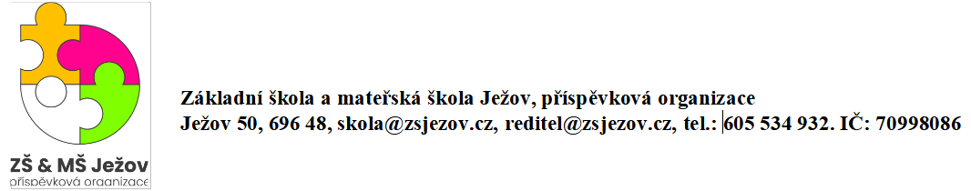

Základní škola a mateřská škola Ježov
hledá od 1. 9. 2024
školní asistentku/a do ZŠ

Nabízíme:
- úvazek 0,5  - stálý plat | - práci v příjemném kolektivu
email: skolajezov@email.cz telefon: 605 534 932

